БЕСЕДА: МОИ ПРАВА

«ПРАВА НЕСОВЕРШЕННОЛЕТНИХ»
С рождения | - право на имя  - право воспитываться в семье  - право на заботу родителей  - право на медицинское обслуживание  - право посещать детский сад (с 1 года)  - право на собственное мнение
С 6 лет | - право на образование  - право заключать мелкие бытовые сделки, не требующие юридического обоснования  - право распоряжаться средствами, предоставленными родителями или иными лицами
С 14 лет | - право на совершение сделок с согласия законных представителей  - право распоряжаться своими доходами  - право пользоваться авторскими правами в результате интеллектуального труда  - право вносить вклады в кредитные учреждения и распоряжаться ими  - право на работу в свободное от учебы время
С 16 лет | - право вступления в брак при определенных обстоятельствах и согласия органов местного самоуправления  - право на эмансипацию  - право на управление мопедом  - право на заключение трудового договора с согласия законного представителя
С 18 лет | - полный объем прав, установленный правом

«ОБЯЗАННОСТИ НЕСОВЕРШЕННОЛЕТНИХ»
С рождения до 6 лет | - слушаться родителей  - уважать старших  - соблюдать права других людей, уважать их мнение  - помогать родителям
С 6 лет до 18 лет | - обучаться в школе  - выполнять требования учителей  - добросовестно выполнять домашние задания  - соблюдать законы, установленные в государстве  - отвечать за свои поступки, неправомерное поведение  - получение паспорта (с 14 лет)
С 18 лет | Полный объем обязанностей, закрепленных правом

МБУДО «Первомайская ДЮСШ»

Беседа
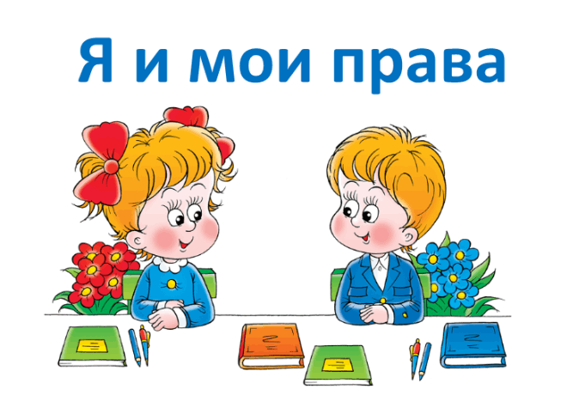
на тему:

с.Первомайское, 2025год

